TRƯỜNG THCS GIA THỤY0
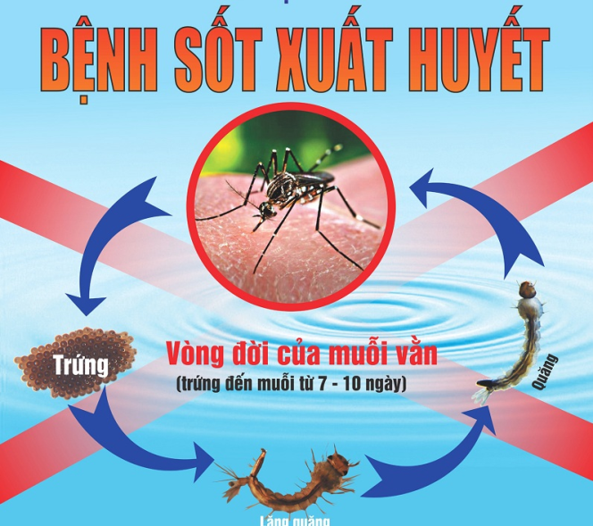

PHÒNG, CHỐNG
BỆNH SỐT XUẤT HUYẾT

- Sốt xuất huyết là gì?
Là bệnh nhiễm viruts cấp tính gây dịch do muỗi vằn truyền.
- Tại sao sốt xuất huyết lại nguy hiểm?
- Vì ai cũng có thể mắc bệnh và có thể tử vong.
- Chưa có vác cin phòng bệnh
- Gây thiệt hại lớn về sức lao động và kinh tế.
- Làm sao biết người bị bệnh sốt xuất huyết?
- Thể nhẹ: Sốt cao đột ngột kéo dài từ 2 ngày trở lên, kèm đau đầu dữ dội vùng trán, hốc mắt, có thể phát ban.
- Thể nặng: Gồm các biểu hiện trên và kèm 1 trong các dấu hiệu: chấm xuất huyết dưới da, chảy máu chân răng, bầm máu nơi tiêm, nôn ra máu, đi ngoài phân đen, đau bụng, khó thở, buồn nôn, chân tay lạnh, vật vã, hốt hoảng.
- Làm gì khi bị bệnh sốt xuất huyết?
Trường hợp nhẹ có thể chăm sóc tại nhà: Nghỉ ngơi tại giường, tránh đi lại nhiều, nằm màn. Uống nhiều nước Oresol,nước trái cây...Ăn nhẹ cháo, súp, sữa. Khi sốt cao chỉ nên hạ sốt bằng Paracetamol, lau người bằng nước ấm.
- Tại sao bị mắc sốt xuất huyết?
Bệnh truyền từ người bệnh sang người lành qua muỗi vằn.
- Muỗi vằn sống ở đâu?
- Muỗi vằn màu đen trên thân có nhiều đốm trắng, thường trú đậu trong nhà ở những nơi tối và ẩm thấp.
- Muỗi cái ần hút máu và đẻ trứng. Chngs thường hút máu người vào ban ngày, nhất là sáng sớm và chiều tối.
- Muỗi vằn thích đẻ trứng vào các dụng cụ chứa nước và các đồ vật có nước đọng trong và xung quanh nhà mình như bể nước, lọ hoa, chậu cảnh có nước....
- Tại sao phải diệt muỗi vằn để phòng sốt xuất huyết?
Bệnh sốt xuất huyết có thể gây chết người. Cho đến nay chưa có vacscin phòng và chưa có thuốc điều trị bệnh. Vì vậy chỉ có thể diệt muỗi vằn để phòng ngừa bệnh.
Để tích cực phòng bệnh cho bản thân, gia đình và mọi người xung quanh, Bộ Y tế khuyến cáo thực hiện các biện pháp phòng bệnh sau:
1. Đậy kín tất cả các dụng cụ chứa nước để muỗi không vào đẻ trứng.
2. Hàng tuần thực hiện các biện pháp diệt loăng quăng/bọ gậy bằng cách thả cá vào dụng cụ chứa nước lớn; thau rửa dụng cụ chứa nước vừa và nhỏ, lật úp các dụng cụ không chứa nước; thay nước bình hoa/bình bông; bỏ muối hoặc dầu vào bát nước kê chân chạn.
3. Hàng tuần loại bỏ các vật liệu phế thải, các hốc nước tự nhiên không cho muỗi đẻ trứng như chai, lọ, mảnh chai, vỏ dừa, mảnh lu vỡ, lốp/vỏ xe cũ, hốc tre, bẹ lá
4. Ngủ màn, mặc quần áo dài phòng muỗi đốt ngay cả ban ngày
5. Tích cực phối hợp với ngành y tế trong các đợt phun hóa chất phòng, chống dịch.
6. Khi bị sốt đến ngay cơ sở y tế để được khám và tư vấn điều trị. Không tự ý điều trị tại nhà.
7.Lưu ý khi phun hóa chất diệt muỗi:
* Trước phun: Mở cửa thông phòng và cửa sổ. Đậy kín thức ăn, vật dụng sinh hoạt hằng ngày. Bảo vệ chim, cá cảnh, vật nuôi….
* Sau phun: Nên ra ngoài và đóng kín các cửa khoảng 30 phút. Rửa lại cốc chén, bát đãi, đồ sinh hoạt hằng ngày trước khi dùng.

